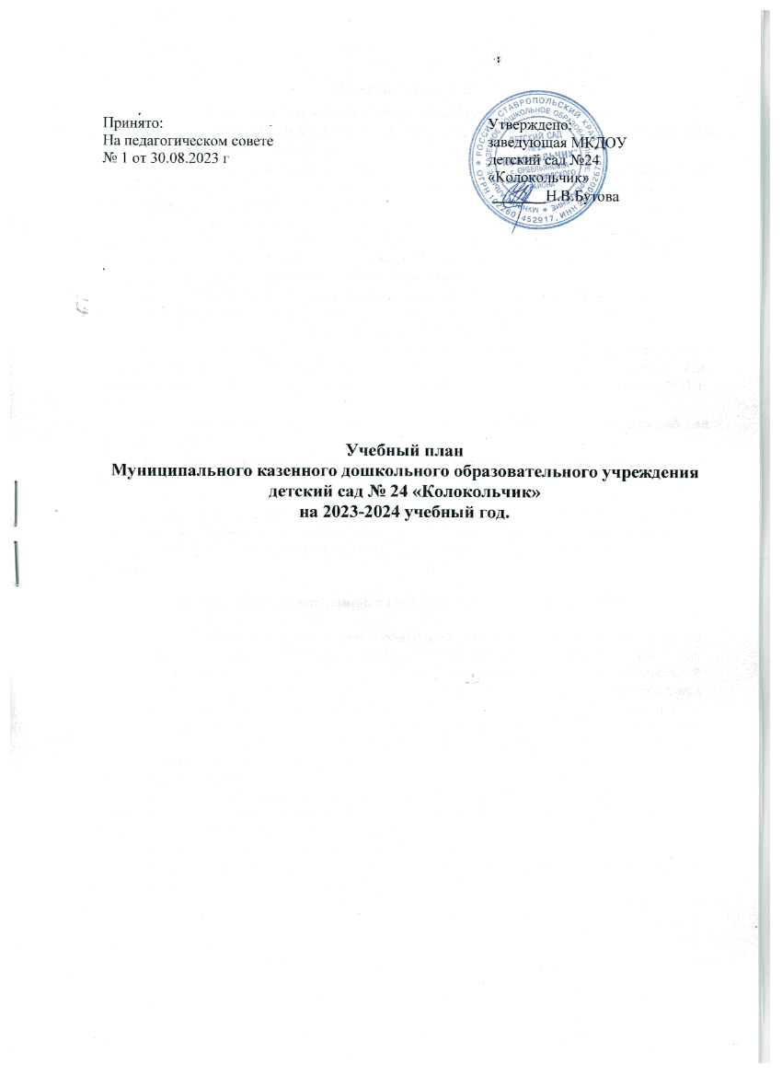

1.Пояснительная база
Нормативно-правовая база формирования учебного плана
- Закон об образовании 2013 - Федеральный закон от 29.12.2012 N 273-ФЗ «Об образовании в Российской Федерации»
- Приказ Министерства образования и науки Российской Федерации «Об утверждении федерального государственного образовательного стандарта дошкольного образования» от 17 октября 2013 г. №1155
- Приказ Министерства образования и науки Российской Федерации от 30 августа 2013 г. № 1014 «Об утверждении порядка организации и осуществления образовательной деятельности по основным общеобразовательным программам - образовательным программам дошкольного образования»
- СП 2.4.3648-20 «Санитарно-эпидемиологические требования к организации воспитания и обучения, отдыха и оздоровления детей и молодежи», утв. Постановление Главного государственного санитарного врача РФ от 28.09.2020 года № 28
- СанНин 1.2.3685-21 «Гигиенические номативы и требования к обеспечению безопасности и (или) безвредности для человека факторов среды обитания», утв. Постановлением Главного государственного санитарного врача России от 28 января 2021 г. №2.
- Образовательная программа дошкольного образования МКДОУ детский сад № 24 «Колокольчик»
- Устав МКДОУ детский сад № 24 «Колокольчик» и другие локальные акты ДОУ.

Учебный план МКДОУ детского сада № 24 «Колокольчик» с.Орбельяновка, является нормативным документом, устанавливающим перечень образовательных областей и объем учебного времени, отводимого на проведение организованной образовательной деятельности.

2. Программно-целевые основания, положенные в основу учебного плана

Фундамент образовательного процесса составляет основная образовательная программа дошкольного образования (далее – Программа), разработанная и утверждённая в ДОУ. Цель и задачи деятельности ДОУ по реализации основной образовательной программы определяются ФГОС дошкольного образования, федеральной образовательной программой дошкольного образования, Уставом ДОУ, приоритетного направления ДОУ, с учетом регионального компонента, на основе анализа результатов предшествующей педагогической деятельности, потребностей детей и родителей, социума, в котором находится дошкольное образовательное учреждение.

Цели Программы:
-разностороннее развитие ребёнка в период дошкольного детства с учётом возрастных и индивидуальных особенностей на основе духовно-нравственных ценностей российского народа, исторических и национально-культурных традиций.

Реализация Программы направлена на:
создание ПДР (пространство детской реализации)-поддержку детской инициативы, творчества, развитие личности ребенка;
создание условий для самореализации ребенка;
создание каждому ребенку условий для наиболее полного раскрытия возрастных возможностей и способностей, так как задача дошкольного воспитания состоит не в максимальном ускорении развития дошкольника, и не в форсировании сроков и темпов перевода его на «рельсы» школьного возраста;
обеспечение разнообразия детской деятельности – близкой и естественной для ребенка: игры, общения с взрослыми и сверстниками, экспериментирования, предметной, изобразительной, музыкальной. Чем полнее и разнообразнее детская деятельность, тем больше она значима для ребенка и отвечает его природе;
ориентацию всех условий реализации программы на ребенка, создание эмоционально - комфортной обстановки и благоприятной среды его позитивного развития.

Для достижения поставленных целей Программа предусматривает решение следующих задач:
обеспечение единых для Российской Федерации содержания ДО и планируемых результатов освоения образовательной программы ДО;
приобщение детей (в соответствии с возрастными особенностями) к базовым ценностям российского народа - жизнь, достоинство, права и свободы человека, патриотизм, гражданственность, высокие нравственные идеалы, крепкая семья, созидательный труд, приоритет духовного над материальным, гуманизм, милосердие, справедливость, коллективизм, взаимопомощь и взаимоуважение, историческая память и преемственность поколений, единство народов России; создание условий для формирования ценностного отношения к окружающему миру, становления опыта действий и поступков на основе осмысления ценностей;
построение (структурирование) содержания образовательной деятельности на основе учёта возрастных и индивидуальных особенностей развития;
создание условий для равного доступа к образованию для всех детей дошкольного возраста с учётом разнообразия образовательных потребностей и индивидуальных возможностей;
охрана и укрепление физического и психического здоровья детей, в том числе их эмоционального благополучия;
обеспечение развития физических, личностных, нравственных качеств и основ патриотизма, интеллектуальных и художественно-творческих способностей ребёнка, его инициативности, самостоятельности и ответственности;
обеспечение психолого педагогической поддержки семьи и повышение компетентности родителей (законных представителей) в вопросах воспитания, обучения и развития, охраны и укрепления здоровья детей, обеспечения их безопасности;
достижение детьми на этапе завершения ДО уровня развития, необходимого и достаточного для успешного освоения ими образовательных программ начального общего образования

В учебном плане устанавливается соотношение между инвариантной (обязательной) частью и вариативной (модульной) частью, формируемой дошкольным образовательным учреждением:
- инвариантная (обязательная) часть - не менее 60 % от общего нормативного времени, отводимого на освоение основных образовательных программ дошкольного образования.
- вариативная (модульная) часть - не более 40 % от общего нормативного времени, отводимого на освоение основных образовательных программ дошкольного образования. Эта часть Учебного плана, формируемая дошкольным образовательным учреждением, обеспечивает вариативность образования, отражает специфику дошкольного образовательного учреждения, позволяет более полно реализовать социальный заказ на образовательные услуги.
Учебный план ориентирован на интеграцию обучения и воспитания, на развитие воспитанников и состоит из следующих образовательных областей:
- социально-коммуникативное развитие;
- познавательное развитие;
- речевое развитие;
- художественно-эстетическое развитие;
- физическое развитие.
Реализация учебного плана предполагает обязательный учет принципа интеграции образовательных областей в соответствии с возрастными возможностями и особенностями воспитанников, спецификой и возможностями образовательных областей.
При составлении учебного плана учитывалось соблюдение минимального количества организованной образовательной деятельности на изучение каждой образовательной области, которое определено в инвариантной части учебного плана, и предельно допустимая нагрузка.
Объем учебной нагрузки в течение недели определен в соответствии с санитарно- эпидемиологическими требованиями к устройству, содержанию и организации режима работы дошкольных образовательных учреждений.
Перерывы между периодами непрерывной организованной образовательной деятельностью составляют не менее 10 минут.
Образовательная деятельность, требующая повышенной познавательной активности и умственного напряжения детей, проводится в первую половину дня и в дни наиболее высокой работоспособности детей (вторник, среда). Для профилактики утомления детей она сочетается с образовательной деятельностью, направленной на физическое и художественно-эстетическое развитие детей. Домашние задания детям не задаются.
Реализация физического и художественно-эстетического направлений занимает не менее 50% общего времени образовательной деятельности. 3 занятие по физическому развитию проводится на прогулке
Реализация других видов образовательной деятельности, не отраженных в инвариантной части учебного плана, во всех возрастных группах осуществляется в ходе взаимодействия педагога с детьми при проведении режимных моментов, самостоятельной деятельности детей, взаимодействия с семьями воспитанников.
Переходный период к началу учебного года (с 1 по 15 сентября) предусматривает наличие щадящего режима, нацеленного на адаптацию детей к условиям жизни в новой возрастной группе и включающего мероприятия, направленные на создание благоприятного психологического климата, снижение напряжения и предотвращение негативных проявлений.

Учебный год начинается с 1 сентября и заканчивается 31 мая. Детский сад работает в режиме пятидневной рабочей недели.
В МКДОУ детский сад№24 «Колокольчик» функционирует 6 групп, из них:
- Первая младшая группа «Дюймовочка»- от 1,5 до 3 лет;
- Вторая младшая группа «Лесовичок»- от 3 до 4 лет,
- Вторая младшая группа «Теремок»- от 3 до 4 лет;
- Средняя группа « Улыбка» - от 4 до 5 лет;
- Старшая группа «Цветные ладошки» - от 5 до 6 лет;
- Подготовительная группа «Светлячок»- от 6 до 7 лет;
Количество и продолжительность непрерывной деятельности устанавливаются в соответствии с санитарно-гигиеническими нормами и требованиями (СанНин 1.2.3685-21):

Общая продолжительность: утренняя гимнастика для тетей всех возрастов -10 мин; прогулки – 3 часа.
Допустимый объем дневной суммарной образовательной нагрузки:
- для детей от 2 до 3 лет – 20 мин., отсутствие занятий после дневного сна
- для детей от 3 до 4 лет – 30 мин., отсутствие занятий после дневного сна
- для детей от 4 до 5 лет – 40 мин., отсутствие занятий после дневного сна
- для детей от 5 до 6 лет – 50 мин. или 75 мин. при организации 1 занятия после дневного сна
- для детей от 6 до 7 лет – 90 мин., в том числе после дневного сна.

Максимальная продолжительность непрерывной организованной образовательной деятельности:
- для детей от 2 до 3 лет – 10 минут,
- для детей от 3 до 4 лет – 15 минут,
- для детей от 4 до 5 лет – 20 минут,
- для детей от 5 до 6 лет – 25 минут,
- для детей от 6 до 7 лет – 30 минут.
Все группы работают в режиме 5-дневной недели с 10,5-часовым пребыванием дошкольников и однородны по возрастному составу детей.

3.Структура учебного плана организованной образовательной деятельности
Учебный день делится на три блока:
- утренний образовательный блок включает в себя:
  - самостоятельную деятельность ребенка и его совместную деятельность с воспитателем;
  - проводится в форме развивающего общения, диалога
- развивающий блок представляет собой:
  - организованную образовательную деятельность (организованное обучение в форме игровой деятельности);
  - наблюдения, опыты, эксперименты на прогулке;
- вечерний блок включает в себя:
  - совместную деятельность воспитателя с ребенком;
  - свободную самостоятельную деятельность воспитанников;
  - образовательную деятельность художественно-эстетического и физкультурно оздоровительного направления.
  - проводится в форме развивающего общения, диалога
На основе учебного плана разработано расписание организованной образовательной деятельности на неделю, не превышающее учебную нагрузку.
В расписании учтены психолого-возрастные возможности детей, продолжительность видов образовательной деятельности в день в каждой возрастной группе.
Занятия:
- Находятся в ЗБР (Зона ближайшего развития), то есть задания должны быть достаточно сложными, чтобы ребенку надо было приложить усилия для решения задачи, но выполнимыми, чтобы ребенок оказывался в ситуации успеха.
- Соответствуют деятельностному подходу, то есть опираются на детские смыслы и интересы, специфически детские виды деятельности, чтобы дети были активными, заинтересованными участниками процесса
- В занятиях соблюдается принцип возрастного соответствия, то есть на занятиях учитываются возрастные особенности развития детей и опираются на ведущий вид деятельности.
- Занятие строиться на принципах развивающего обучения, то есть работа направлена не столько на накопление знаний детей, сколько на развитие умения думать, рассуждать, вступать в диалог, отстаивать свою точку зрения
При подборе материала для занятий учитывается принцип культуросообразности, то есть используется материал, отвечающий культурно-историческим ценностям и традициям народов

Учебный план на 2023-2024гг.
(группы общеразвивающей направленности)

НОД | Первая младшая группа (2-3 года) | Младшая группа  (3-4 года) | Средняя группа  (4-5) лет | Старшая группа  (5-6 лет) | Подготовительная группа  (6-7 лет)
Физическая культура | 30мин(2+1на улице) | 45мин (2+1на улице) | 60мин(2+1на улице) | 75мин(2+1на улице) | 90мин(2+1на улице)
Развитие речи | 20 мин  (2 раза в неделю) | 15 мин  (1 раз в неделю) | 20 мин  (1 раз в неделю) | 50 мин  (2 раза в неделю) | 60 мин  (2 раз в неделю)
ФЭМП | - | 15 мин  (1 раз в неделю) | 20 мин  (1 раз в неделю) | 25 мин  (1 раз в неделю) | 60мин (2раза в неделю)
Ознакомление с окружающим миром | 10мин(1раз в неделю) | 15 мин  (1 раз в неделю) | 20 мин  (1 раз в неделю) | 50 мин  (2 раз в неделю) | 30мин(1раз в неделю)
Рисование | 10мин(1раз в неделю) | 15 мин  (1 раз в неделю) | 20 мин  (1 раз в неделю) | 25 мин(1раз в неделю) | 30мин (1раза в неделю)
Лепка | 10мин(1раз в неделю) | 15 мин  (1 раз в 2 недели) | 20 мин  (1 раз в2 недели) | 25 мин  (1 раз в2 недели) | 30мин(1разв2 недели)
Аппликация | - | 15 мин  (1 раз в 2 недели) | 20 мин  (1 раз в2 недели) | 25 мин  (1 раз в2 недели) | 30мин(1разв 2 недели)
Музыка | 20 мин  (2 раза в неделю) | 30мин (2 раза в неделю) | 40мин (2 раза в неделю) | 50мин(2раза в неделю) | 60мин (2раза в неделю)
Итого по инвариантной части | 100мин (10 раз в неделю) | 150мин (10 раз в неделю) | 220 мин (11 раз в неделю) | 300 мин(12раз в неделю) | 390 мин(13 раз в неделю)

Взаимодействие взрослого с детьми в различных видах деятельности

 | Первая младшая группа (2-3 года) | Младшая группа  (3-4 года) | Средняя группа  (4-5) лет | Старшая группа  (5-6 лет) | Подготовительная группа  (6-7 лет)
Чтение художественной литературы | ежедневно | ежедневно | ежедневно | ежедневно | ежедневно
Познавательно – исследовательская | ежедневно | ежедневно | ежедневно | ежедневно | ежедневно
Конструктивно-модельная | 1раз в неделю | 1раз в неделю | 1раз в неделю | 1раз в неделю | 1раз в неделю
Игровая деятельность | ежедневно | ежедневно | ежедневно | ежедневно | ежедневно
Развивающее общение при проведении режимных моментов | ежедневно | ежедневно | ежедневно | ежедневно | ежедневно
Приобщение к доступной трудовой деятельности | ежедневно | ежедневно | ежедневно | ежедневно | ежедневно
Развивающее общение на прогулке | ежедневно | ежедневно | ежедневно | ежедневно | ежедневно

Самостоятельная деятельность детей

 | Первая младшая группа (2-3 года) | Младшая группа  (3-4 года) | Средняя группа  (4-5) лет | Старшая группа  (5-6 лет) | Подготовительная группа  (6-7 лет)
Самостоятельная игра в группе | ежедневно | ежедневно | ежедневно | ежедневно | ежедневно
Самостоятельная игра на участке детского сада | ежедневно | ежедневно | ежедневно | ежедневно | ежедневно
Самостоятельная деятельность детей в центрах (уголках) развития | ежедневно | ежедневно | ежедневно | ежедневно | ежедневно

Оздоровительная работа
 | Первая младшая (2-3 года) | Младшая группа  (3-4 года) | Средняя группа  (4-5) лет | Старшая группа  (5-6 лет) | Подготовительная группа  (6-7 лет)
Утренняя гимнастика | ежедневно | ежедневно | ежедневно | ежедневно | ежедневно
Комплексы закаливающих процедур | ежедневно | ежедневно | ежедневно | ежедневно | ежедневно
Гигиенические процедуры | ежедневно | ежедневно | ежедневно | ежедневно | ежедневно

Расписание
непосредственно образовательной деятельности

Группа | Понедельник | Вторник | Среда | Четверг | Пятница
Первая младшая группа «Дюймовочка» | 1.Музыка 09.00-09.10  2 Рисование 09.20-09.30 | 1 Физическая культура 09.00-09.10 2 Ознакомление с окружающим миром 09.20-09.30 | 1 Физическая культура 09.00-09.10  2 Развитие речи 09.20-09.30 | 1 Музыка 09.00-09.10  2 Лепка 09.20-09.30 | 1 Физическая культура 09.00-09.10  2 Развитие речи 09.20-09.30
Вторая младшая «Лесовичок» | 1. Ознакомление с окружающим миром 09.00-09.15  2Физическая культура 09.35-09.50 | 1. Рисование 09.00-09.15  2. Музыка 09.35-09.50 | 1. ФЭМП 09.00-09.15  2.Физическая культура 09.50-10.05 | 1. Развитие речи 09.00-09.15  2. Физическая культура 09.35-09.50 | 1 Лепка/Аппликация 09.00-09.15  2 Музыка 09.35-09.50
Вторая младшая «Теремок» | 1.Ознакомление с окружающим миром 08.45-09.00 2Физическая культура 09.10-09.25 | 1.ФЭМП 08.45-09.00  2Музыка 09.10-09.25 | 1.Развитие речи 08.55-09.10  2.Физическая культура 09.20-09.35 | 1. Лепка/ аппликация 08.45-09.00 2.Физическая культура 09.10-09.25 | 1 Рисование 08.45-09.00  2 Музыка 09.10-09.25
Средняя группа «Улыбка» | 1.Физическая культура 08.40-09.00  2.Ознакомление с окружающим миром 09.15-09.35. | 1 Музыка 08.40-09.00  2.ФЭМП 09.15-09.35 | 1.Рисование 08.40-09.00  2.Развитие речи 09.15-09.35  3.Физическая культура 10.15-10.35 | 1 Музыка 08.40-09.00  2.ФЭМП 09.15-09.35 | 1.Физическа культура 08.40-09.00  2. Лепка/Аппликация 09.15-09.35
Старшая группа «Цветные ладошки» | 1. Развитие речи 08.50-09.15  2 Музыка 10.00- 10.25 | 1. ФЭМП 08.50-09.15  2.Ознакомление с окружающим  09.25- 09.50  3 Физическая культура 10.00 -10.25 | 1.Рисование  09.00-09.25  3. Физическая культура (на улице)  10.55-11.20 | 1. ФЭМП  08.50-09.15  2.Развитие речи 09.25-09.50  2. Музыка 10.00-10.25 | 1 Лепка /Аппликация 09.10-09.35  2 Физическая культура10.00-10.25
Подготовительная группа «Светлячок» | 1 Развитие речи 09.00-09.30  2.ФЭМП 09.40-10.10  3. Музыка 10.40-11.10 | 1.Ознакомление с окружающим 09.00-09.30  2.Рисование 09.40-10.10  3.Физическая культура 10.40-11.10 | 1. ФЭМП 09.00-.9.30  2. Физкультура 11.25-11.55 | 1.Развитие речи 09.00-09.30  2. Музыка 10.40-11.10 | 1 Аппликация/лепка 09.00-09.30  2.Физическая культура 10.40-11.10

